POROČILO ROKOMETNEGA TEKMOVANJA ZA PODROČJE MARIBORA 2017/2018
(DIJAKI)

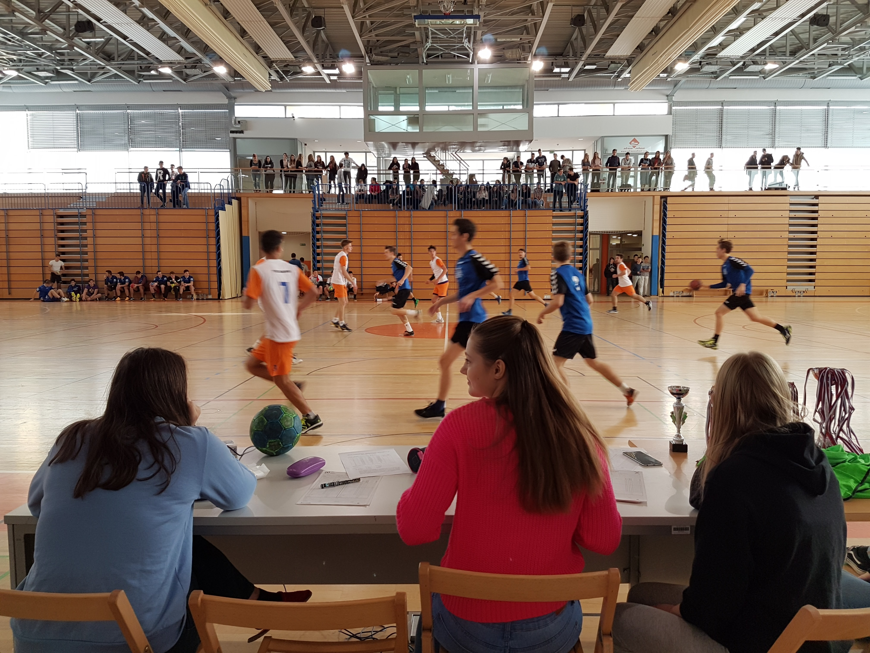

Maribor, 22. november 2017

ORGANIZATOR: Škofijska gimnazija Antona Martina Slomška Maribor / Zavod AMS (Nikola Bistrović - 041 965 802)

MESTO IGRANJA: športna dvorana škofijske gimnazije Antona Martina Slomška v Mariboru (Vrbanska 30, 2000 Maribor)
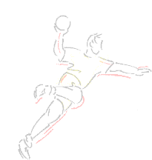
SISTEM TEKMOVANJA za DIJAKI: predtekmovanje se je igralo v treh skupinah (A, B in C), kjer je vska ekipa odigrala dve tekmi. Zmagovalci skupin (3) so odigrali finalni del v skupini vsak z vsakim. Zmaga se je točkovala z dvema točkama, neodločeno z eno. V primeru izenačenosti je veljala prednost v točkah, nato boljši v medsebojnem srečanju, če se je krog nadaljeval, je v prednosti boljši v razliki zadetkov (dani-prejeti zadetki), če je bilo še tukaj izenačeno, se je upoštevalo večje število doseženih zadetkov. V skrajnem primeru se zmagovalec določi z žrebom.

NapredovalI sta prvouvrščeni ekipi. Skupaj je bilo odigranih 12 tekem.

Izidi in urnik vseh tekem, dijaki:

SKUPINA A: SKUPINA B: SKUPINA C:

- GAMS 1. TŠC 1. PROM
- II.GIM 2. GRAD 2. LESAR
- SŠGT 3. I.GIM 3.III.GIM

DIJAKI | ura igranja | ekipa A | ekipa B | Rezultat | Zmag.  Ekipa
1 | 10.00 | SŠGT | GAMS | 10:13 | GAMS
2 | 10.30 | TŠC | I.GIM | 9:17 | I.GIM
3 | 11.00 | LESA. | PROM. | 16:9 | LESA.
4 | 11.30 | II.GIM | SŠGT | 0:10 | 0
5 | 12.00 | SGŠG | I.GIM | 15:20 | I.GIM
6 | 12.30 | III.GIM | LESA. | 14:11 | III.GIM
7 | 13.00 | GAMS | II.GIM | 10:0 | GAMS
8 | 13.30 | TŠC | SGŠG | 16:16 | 0
9 | 14.00 | PROM. | III.GIM | 12:19 | III:GIM
10 | 14.30 | I.GIM | GAMS | 18:15 | I:GIM
11 | 15.30 | III.GIM | I.GIM | 10:16 | I.GIM
12 | 16.00 | GAMS | III.GIM | 14:18 | III:GIM
Urnik in rezultati vseh odigranih tekem-dijaki:

Končna razvrstitev-dijakinje:

- I.GIMNAZIJA MARIBOR
- III.GIMNAZIJA MARIBOR
- ŠKOFIJSKA GIMNAZIJA ANTONA MARTINA SLOMŠKA
- SREDNJA LESARSKA ŠOLA MARIBOR
- SREDNJA GRADBENA in GIMNAZIJA MARIBOR
- TEHNIŠKI ŠOLSKI CENTER MARIBOR
- SREDNJA ŠOLA ZA GOSTINSTVO IN TURIZEM MARIBOR
- SREDNJA PROMETNA ŠOLA MARIBOR
II.GIMNAZIJA MARIBOR SE NI UDELEŽILA TEKMOVANJA

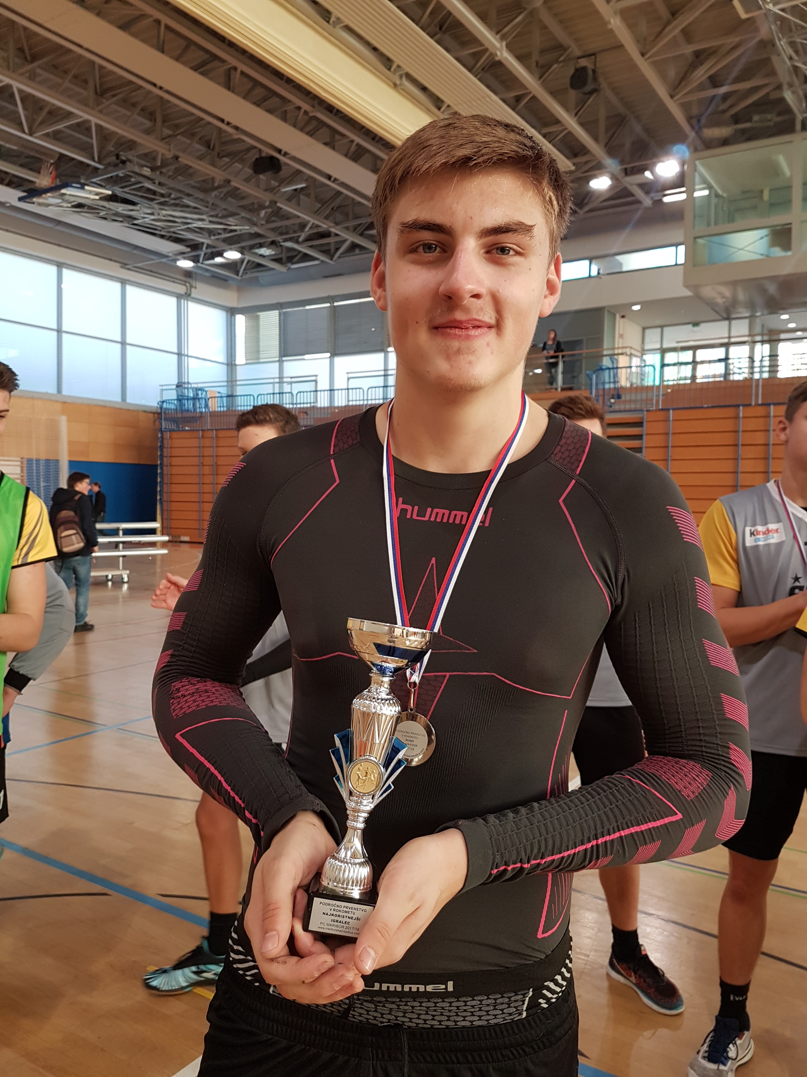

Najkoristnejši igralec turnirja: IZIDOR BUDIJA (III.GIMNAZIJA MARIBOR)

V nadaljnje tekmovanje sta se uvrstili I.Gimnazija Maribor in III.Gimnazija Maribor

POROČILO

Panoga: | ROKOMET
Stopnja tekmovanja: | PODROČNO tekmovanje – področje Maribora
Spol: | MOŠKI
Vodja tekmovanja: | BISTROVIĆ NIKOLA
Šola: | GIMNAZIJA ANTONA MARTINA SLOMŠKA  VRBANSKA 30  2000 MARIBOR
Datum: | 22. 11. 2017
Sodnika: | PERČIČ JOŽE  ŽURAN MARKO
Uvrstitve v nadaljnje tekmovanje: | I.GIMNAZIJA MARIBOR  III. GIMNAZIJA MARIBOR

V četrtfinale sta se uvrstili ekipi I. Gimnazija Maribor in III.Gimnazija Maribor.
.

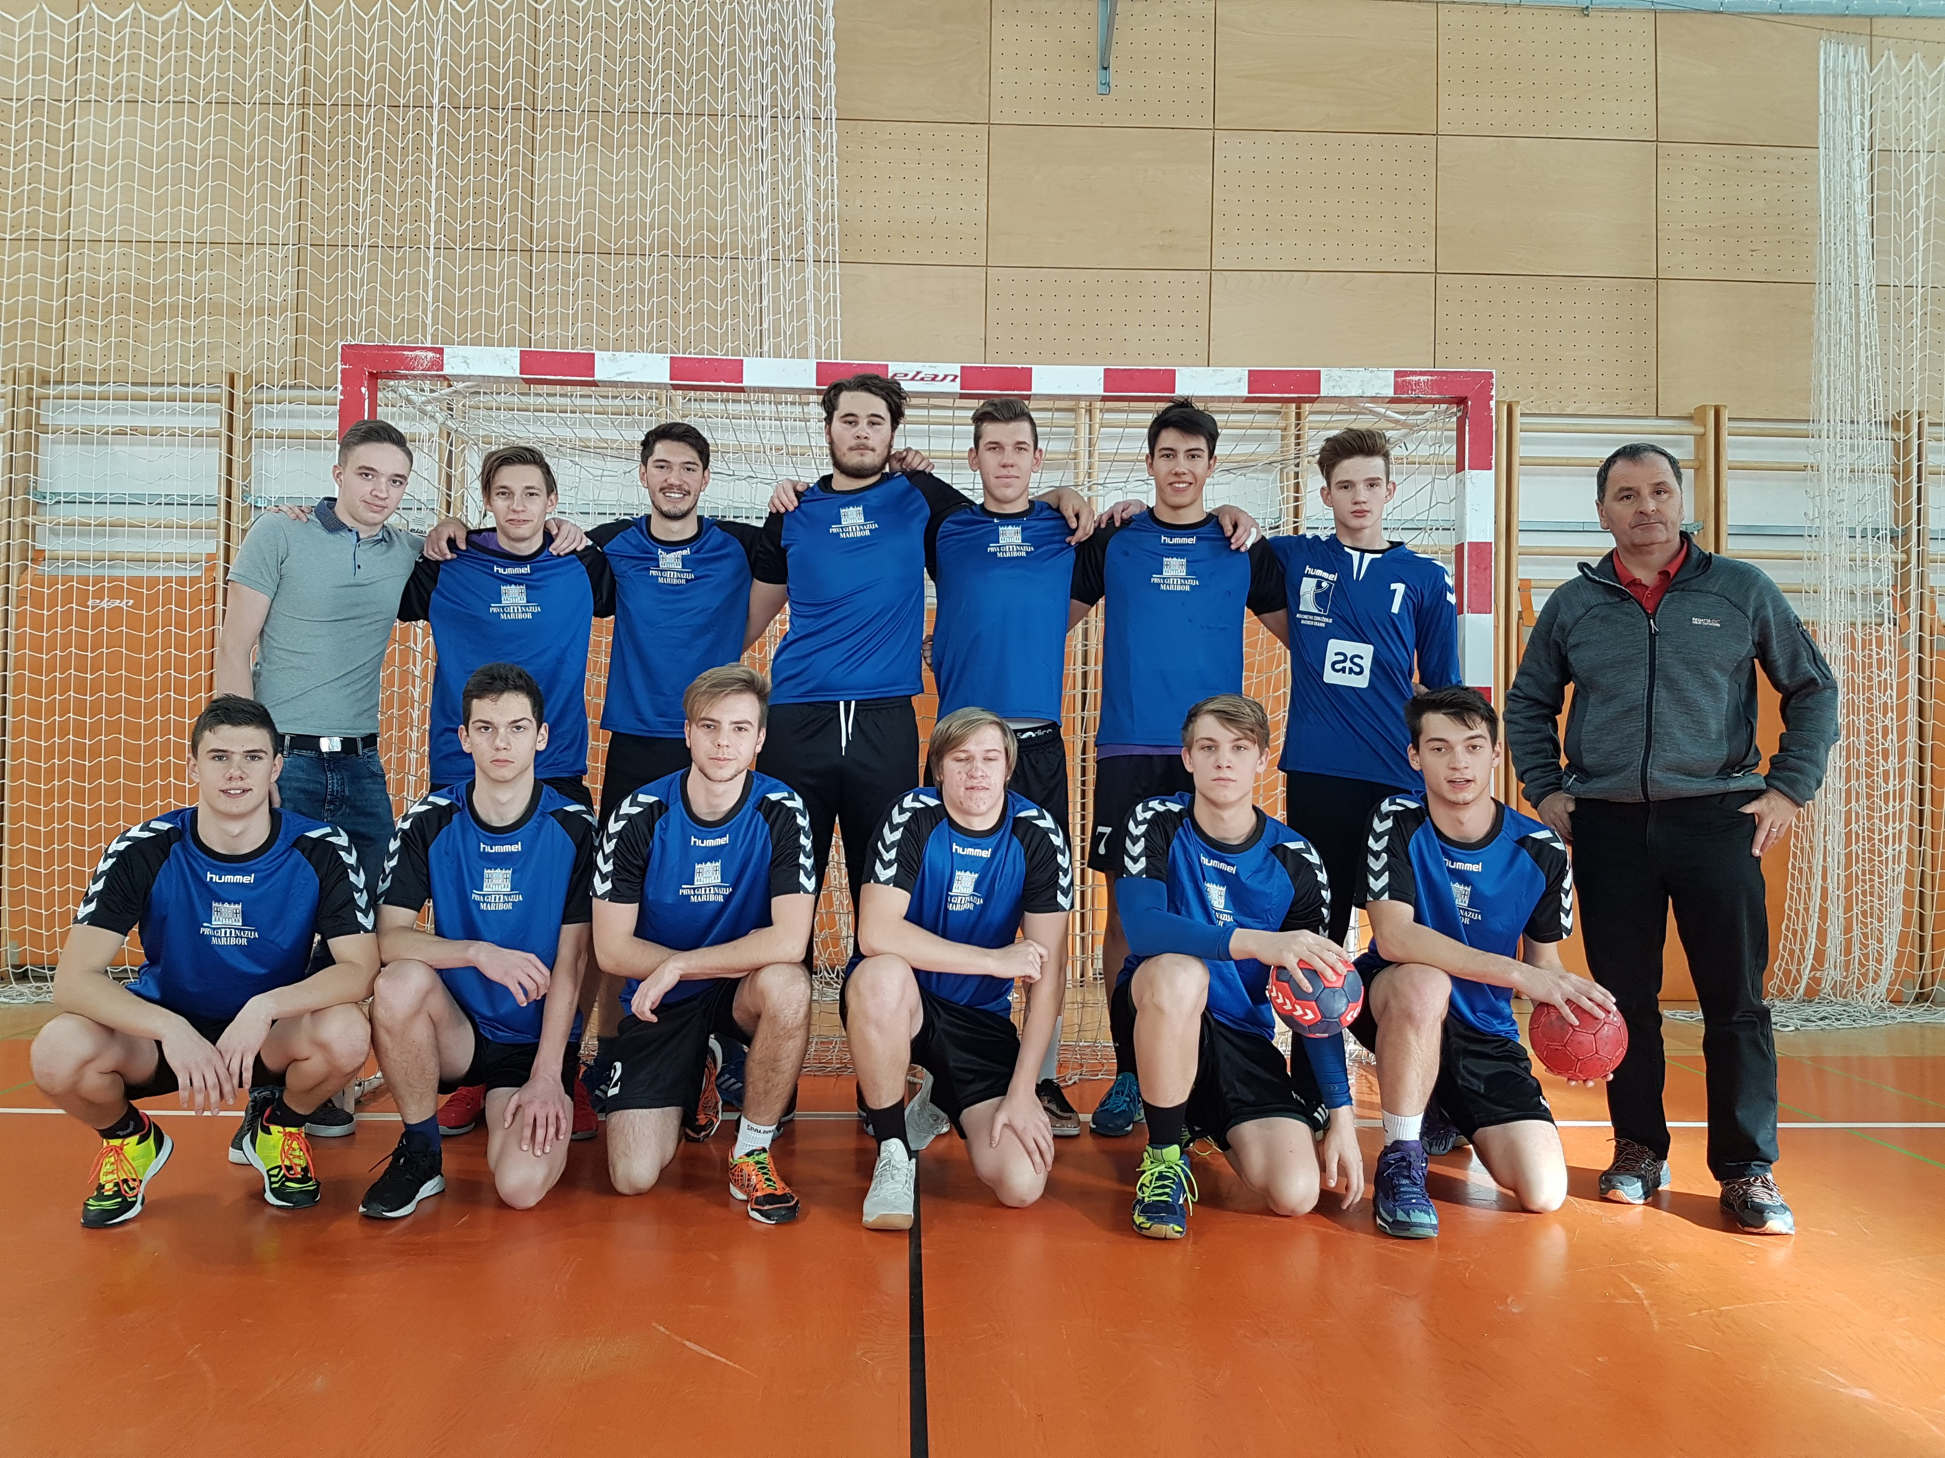  Ekipa I.GIMNAZIJE MB | 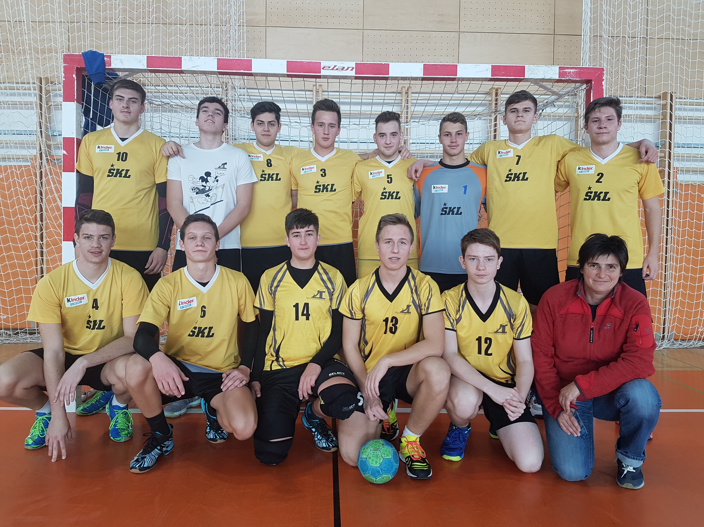  Ekipa: III.GIMNAZIJE MB

Vsem ekipam želimo veliko uspeha v nadaljnjem tekmovanju.

